Università degli Studi di Napoli Federico II

.

Corso di Laurea in Ingegneria Elettrica

Prof. Vincenzo Coccorese

Prova scritta di Principi di Ingegneria Elettrica – 21/12/2015
COGNOME | NOME | Matr.

ESERCIZIO 1.
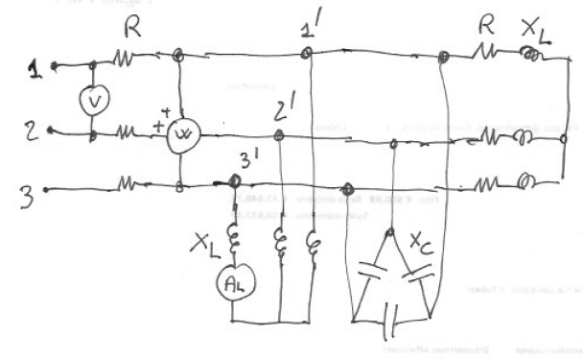 | Nella rete trifase simmetrica ed equilibrata in figura, è nota l'indicazione del voltmetro dell'amperometro (a valore efficace) V.  Calcolare la lettura del wattmetro W e dell'amperometro (a valore efficace) AL.  V = 200 [V]  R=X_{L}= 10 [Ω] ; X_{C} = 30 [Ω] ;
ESERCIZIO 2.
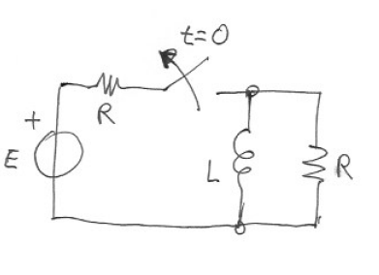 | La rete è a regime per t<0.  Calcolare l’andamento temporale, per t > 0, della tensione ai morsetti dell'induttore L.  Successivamente, calcolare la energia immagazzinata nell'induttore L a transitorio estinto.  E = 400 [V ]  R = 20 [Ω];  L = 500 [mH]

Il tempo a disposizione per la prova scritta è di tre ore. Durante la prova scritta non si possono consultare libri di testo, né appunti.

Non scrivere nella zona sottostante

1)

2)

